
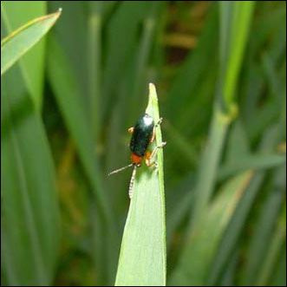
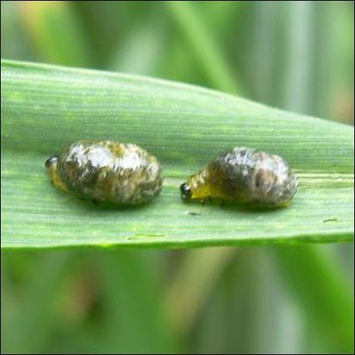
Wojewódzki Inspektorat Ochrony Roślin i Nasiennictwa
w Warszawie Oddział w Płońsku
tel. (0-23) 663 07 67
e-mail: o-plonsk@piorin.gov.pl

KOMUNIKAT O ZAGROŻENIU UPRAW ROŚLIN

Województwo: Mazowieckie
Powiat: Płońsk
Agrofag: Skrzypionki
Roślina: Pszenica ozima
Data publikacji komunikatu: 03.06.2015

Na plantacjach pszenicy ozimej stwierdzono występowanie skrzypionek.

Decyzję o sposobie i terminie zwalczania skrzypionek należy podjąć po przeprowadzeniu obserwacji.

Na plantacjach pszenicy ozimej występują 2 gatunki skrzypionek: skrzypionka zbożowa i skrzypionka błękitek. Chrząszcze skrzypionek zimują w ściółce, darni lub między korzeniami. Wiosną,
gdy temperatura przekracza 10ºC przelatują na rośliny żywicielskie. Jaja składane są od połowy maja do połowy czerwca. Po upływie około 2 tygodni wylegają się larwy. Szkody na plantacjach powodują zarówno chrząszcze jak i larwy (wyjadanie tkanki miękiszowej liści). Żerowanie w sprzyjających warunkach rozpoczyna się w II dekadzie kwietnia. Rozwojowi tych szkodników sprzyja ciepła pogoda w okresie wiosny.

Zabiegi zwalczające przeprowadza się:
- w przypadku przekroczenia progu ekonomicznej szkodliwości, tj. stwierdzenia 1-2 larw
na 1 źdźble lub
- w przypadku stwierdzenia na plantacji masowego wylęgu larw (obserwujemy wówczas larwy obu gatunków)

UWAGA:
Informacje o środkach ochrony roślin dopuszczonych przez Ministra Rolnictwa i Rozwoju Wsi
do obrotu i stosowania w Polsce są dostępne pod adresem:
http://www.minrol.gov.pl > Informacje branżowe > Produkcja roślinna > Ochrona roślin

Zaleca się wykonywać zabiegi środkami ochrony roślin z uwzględnieniem stosowania w pierwszej kolejności metod biologicznych, agrotechnicznych i hodowlanych.
Zgodnie z ustawą o środkach ochrony roślin:
1) Środki ochrony roślin mogą być stosowane jeżeli zostały dopuszczone do obrotu i stosowania.
2) Środki ochrony roślin należy stosować w taki sposób, aby nie stwarzać zagrożenia dla zdrowia ludzi, zwierząt oraz dla środowiska, w tym przeciwdziałać zniesieniu środków ochrony roślin na obszary i obiekty niebędące celem zabiegu z zastosowaniem tych środków oraz planować stosowanie środków ochrony roślin z uwzględnieniem okresu, w którym ludzie będą przebywać na obszarze objętym zabiegiem.
3) Środki ochrony roślin stosuje się sprzętem sprawnym technicznie.
4) Zabieg z zastosowaniem środków ochrony roślin przeznaczonych dla użytkowników profesjonalnych może być wykonywany przez osoby przeszkolone, zgodnie z art. 41 w/w ustawy.
- Profesjonalni użytkownicy środków ochrony roślin są zobowiązani do prowadzenia dokumentacji
- dotyczącej stosowanych przez nich środków ochrony roślin i przechowywania jej przez co najmniej 3 lata

Kierownik Oddziału
Krzysztof Połosak

